Руководство
Белявская Татьяна Александровна
Должность: директор
Образование: высшее
Белгородский государственный университет
Квалификация «Педагог по физической культуре и спорту»,2001г.

КО ГАУ КО ДПО «Институт развития образования»
Профессиональная переподготовка «Менеджмент в образовании», 2018г.

Курсы повышения квалификации
АНО ДПО «Институт современного образования» г.Калининград
«Первая помощь в образовательной организации: содержание, объем и юридические основы при её оказании» 18 часов, 2021г.

АНО «Центр пожарной безопасности» г. Калининград
«Обучение по охране труда работников организаций» , 40 часов 2022г.

Контактный телефон: 8(40150)51212
e-mail: jantar.2002@mail.ru


Костенко Ольга Валерьевна
Должность: заместитель директора по УВР
Образование: высшее
Калининградский государственный университет
Специальность «Физическая культура и спорт»
Квалификация «Преподаватель физического воспитания»,1998г.

МАУЦ г.Калининграда « Менеджмент в организации», 2016г.

Данные о курсах повышения квалификации
КОИРО г. Калининград «Управление образовательной организацией в современных условиях», 36 часов, 2019г.

АНО ДПО «Институт современного образования» г.Калининград
«Первая помощь в образовательной организации: содержание, объем и юридические основы при её оказании» 18 часов, 2021г.

АНО «Центр пожарной безопасности» г. Калининград
«Обучение по охране труда работников организаций» , 40 часов 2022г.

Контактный телефон: 8(40150)51212
e-mail: jantar.2002@mail.ru
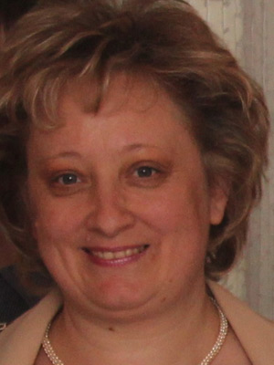
______________________________________________________________________

Никонорова Анастасия Александровна
Должность: Заместитель директора по спортивным сооружениям.
Образование: высшее
ФГОУ ВПО «Российский государственный университет имени Иммануила Канта»
Квалификация «Специалист по сервису и туризму», специальность «Социально- культурный сервис и туризм», 2006г.

АНО ДПО «Академия профессионального образования» Квалификация «Менеджер в сфере спорта», специальность «Менеджмент в спорте», 2019г.

Курсы повышения квалификации:
АНО «Центр пожарной безопасности» г. Калининград
«Обучение по охране труда работников организаций» , 40 часов 2022г.

АНО «Центр пожарной безопасности» г. Калининград
«Обучение ответственных за антитеррористическую защищенность учреждений Министерства просвещения» , 25 часов 2022г.

Контактный телефон: 8(40150)51212
e-mail: jantar.2002@mail.ru

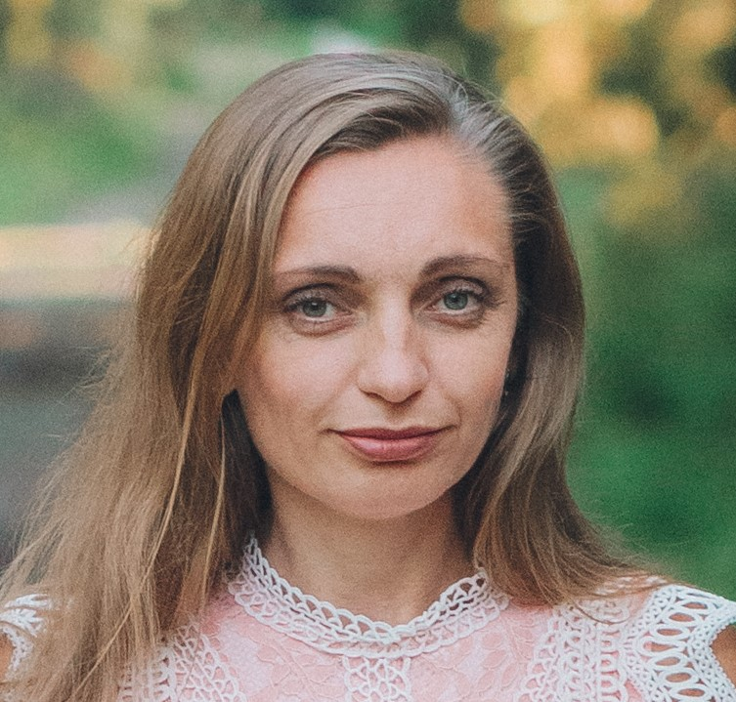

Дерипалко Мария Ивановна
Должность: Инструктор-методист, администратор Центра тестирования
ВФСК «Готов к труду и обороне»,
Образование: высшее
Северо-Кавказский социально- политический институт Специальность «Социология», квалификация «Социолог. Преподаватель социально- политических дисциплин высших и средних учебных заведений», 1992 г.
Центр дополнительного образования «Единый стандарт» г. Москва
Квалификация Инструктор- методист по физической культуре и спорту, 320 часов
2022г.

Контактный телефон: 8(40150)51212
e-mail: gto_zel@mail.ru


Педагогический состав

Серёгина Ирина Сергеевна
Должность: тренер-преподаватель
Категория: высшая
Преподаваемая дисциплина: Акробатический рок-н-ролл
Образование: высшее
Калининградский Государственный Университет
Специальность «Физическая культура и спорт»
Квалификация «Специалист по физической культуре и спорту», 2004г.

Данные о курсах повышения квалификации:
АНО ДПО «Институт современного образования» г. Калининград
«Актуальные профессиональные компетенции тренера- преподавателя», 2022г. 72 часа

АНО ДПО «Институт современного образования» г. Калининград
«Первая помощь в образовательной организации: содержание, объем и юридические основы при её оказании» 18 часов, 2021г.

«Подготовка спортивных судей главной судейской коллегии и судейских бригад физкультурных и спортивных мероприятий Всероссийского физкультурно-спортивного комплекса «Готов к труду и обороне» (ГТО)» 72 часа 2016 год (г. Калининград)

Общий стаж: 20 лет
Стаж работы по специальности: 20 лет

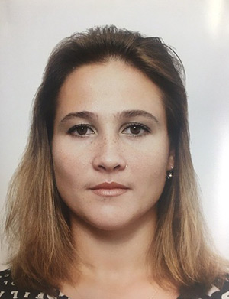

Серёгина Ольга Фёдоровна
Должность: тренер-преподаватель
Категория: высшая
Преподаваемая дисциплина: Акробатический рок-н-ролл
Образование: высшее:
Кемеровский Государственный Университет Учитель физвоспитания
Специальность «Физическое воспитание»
Квалификация «Учитель физического воспитания»
Данные о курсах повышения квалификации:
АНО ДПО «Институт современного образования» г. Калининград
«Актуальные профессиональные компетенции тренера- преподавателя», 2022г. 72 часа

АНО ДПО «Институт современного образования» г. Калининград
«Первая помощь в образовательной организации: содержание, объем и юридические основы при её оказании» 18 часов, 2021г.
«Подготовка спортивных судей главной судейской коллегии и судейских бригад физкультурных и спортивных мероприятий Всероссийского физкультурно-спортивного комплекса «Готов к труду и обороне» (ГТО)» 72 часа 2016 год (г. Калининград)
Общий стаж: 42 лет
Стаж работы по специальности: 42 лет

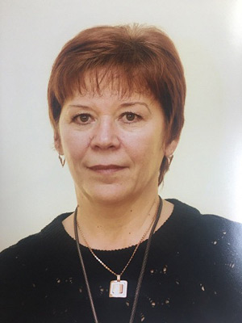

Сериков Вячеслав Игоревич
Должность: тренер-преподаватель
Категория: 1 категория
Преподаваемая дисциплина: Акробатический рок-н-ролл
Образование: высшее
ФГАОУ ВПО «Балтийский федеральный университет имени Иммануила Канта»
г.Калининград Специальность «Физическая культура и спорт»
Квалификация «Специалист по физической культуре и спорту», 2015г.
Данные о курсах повышения квалификации:
АНО ДПО «Институт современного образования» г. Калининград
«Актуальные профессиональные компетенции тренера- преподавателя», 2022г. 72 часа

АНО ДПО «Институт современного образования» г.Калининград
«Первая помощь в образовательной организации: содержание, объем и юридические основы при её оказании» 18 часов, 2021г.
«Подготовка спортивных судей главной судейской коллегии и судейских бригад физкультурных и спортивных мероприятий Всероссийского физкультурно-спортивного комплекса «Готов к труду и обороне» (ГТО)» 72 часа 2016 год (г. Калининград)
Общий стаж: 11 лет
Стаж работы по специальности: 8 лет

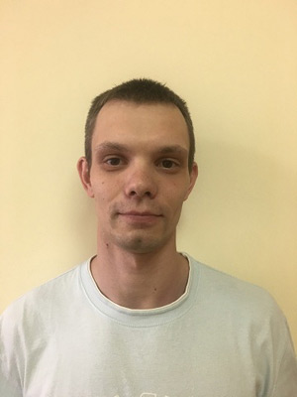

Сухих Михаил Иванович
Преподаваемая дисциплина: Баскетбол
Ученая степень, звание: «Отличник физической культуры и спорта», Почетный знак «За заслуги в развитии физической культуры и спорта»,
Должность: Тренер–преподаватель
Категория: Высшая
Образование: высшее
Смоленский государственный институт физической культуры
Квалификация «Преподаватель физической культуры и спорта», 1987г.
Специальность «Физическая культура и спорт»
Данные о курсах повышения квалификации:
АНО ДПО «Институт современного образования» г. Калининград
«Актуальные профессиональные компетенции тренера- преподавателя», 2022г. 72 часа

АНО ДПО «Институт современного образования» г.Калининград
«Первая помощь в образовательной организации: содержание, объем и юридические основы при её оказании» 18 часов, 2021г.
«Подготовка спортивных судей главной судейской коллегии и судейских бригад физкультурных и спортивных мероприятий Всероссийского физкультурно-спортивного комплекса «Готов к труду и обороне» (ГТО)» 72 часа 2016 год (г. Калининград)
Общий стаж: 43 год
Стаж работы по специальности: 42 лет

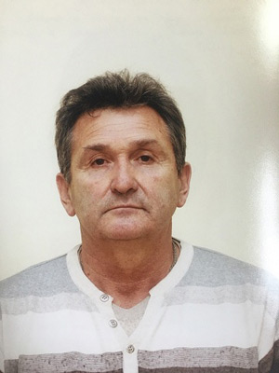

Киселев Андрей Александрович
Преподаваемая дисциплина: Бокс
Должность: Тренер–преподаватель
Категория :Высшая
Образование: высшее
ГОУ ВПО Кемеровский государственный университет
Специальность «Физическая культура и спорт»
Квалификация «Специалист по физической культуре и спорту», 2010г.
Данные о курсах повышения квалификации:
АНО ДПО «Институт современного образования» г. Калининград
«Актуальные профессиональные компетенции тренера- преподавателя», 2022г. 72 часа

ЧОУ ДПО «Служба охраны труда» г. Калининград «Оказание первой медицинской помощи пострадавшим в образовательной организации», 2021г., 20 часов .
Общий стаж: 19 лет
Стаж работы по специальности: 17 лет

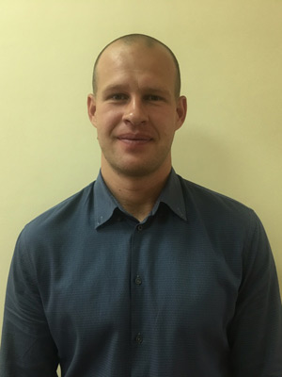

Шалимов Валерий Анатольевич
Преподаваемая дисциплина: Дзюдо, Самбо
Должность: Тренер – преподаватель
Категория: Высшая
Образование: высшее
Челябинский государственный институт физической
Специальность «Физическая культура»
Квалификация «Преподаватель физической культуры. Тренер», 1994г.
Данные о курсах повышения квалификации:
АНО ДПО «Институт современного образования» г. Калининград
«Актуальные профессиональные компетенции тренера- преподавателя», 2022г. 72 часа

АНО ДПО «Институт современного образования» г.Калининград
«Первая помощь в образовательной организации: содержание, объем и юридические основы при её оказании» 18 часов, 2021г.

«Подготовка спортивных судей главной судейской коллегии и судейских бригад физкультурных и спортивных мероприятий Всероссийского физкультурно-спортивного комплекса «Готов к труду и обороне» (ГТО)» 72 часа 2016 год (г. Калининград)

Общий стаж: 43 лет
Стаж работы по специальности: 31 лет

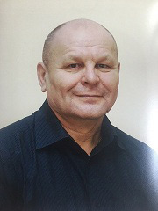

Шалимова Алевтина Геннадьевна
Преподаваемая дисциплина: Дзюдо
Должность: Тренер – преподаватель
Категория: Высшая
Образование: высшее
Удмуртский государственный университет
Специальность «Психология», Квалификация «Педагог –психолог» 2002г.

«Педагогический институт» г. Черняховск
Профессиональная переподготовка в сфере «Физической культуре»

Данные о курсах повышения квалификации:
АНО ДПО «Институт современного образования» г. Калининград
«Актуальные профессиональные компетенции тренера- преподавателя», 2022г. 72 часа

АНО ДПО «Институт современного образования» г.Калининград
«Первая помощь в образовательной организации: содержание, объем и юридические основы при её оказании» 18 часов, 2021г.
«Подготовка спортивных судей главной судейской коллегии и судейских бригад физкультурных и спортивных мероприятий Всероссийского физкультурно-спортивного комплекса «Готов к труду и обороне» (ГТО)» 72 часа 2016 год (г. Калининград)

Общий стаж: 18 лет
Стаж работы по специальности: 16 лет

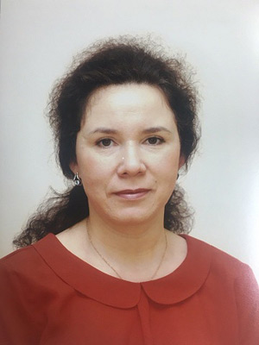

Иванищева Юлия Анатольевна
Должность: Тренер – преподаватель
Категория: 1 категория
Образование: высшее
Сибирская государственная академия физической культуры г.Омск Квалификация Бакалавр физической культуры Направление «Физическая культура», 1999г.
Данные о курсах повышения квалификации:
АНО ДПО «Институт современного образования» г. Калининград
«Актуальные профессиональные компетенции тренера- преподавателя», 2022г. 72 часа

АНО ДПО «Институт современного образования» г.Калининград
«Первая помощь в образовательной организации: содержание, объем и юридические основы при её оказании» 18 часов, 2021г.

Общий стаж: 24 года
Стаж работы по специальности: 10 лет

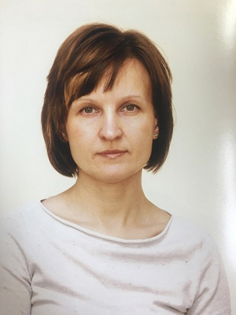

Гинько Оксана Геннадьевна
Преподаваемая дисциплина: Плавание
Должность: Тренер – преподаватель
Категория: Высшая
Образование: высшее
Сибирская государственная академия физической культуры
Специальность «Физическая культура», квалификация «Преподаватель
физической культуры. Тренер по плаванию», 1996г.

Данные о курсах повышения квалификации:

АНО ДПО «Институт современного образования» г. Калининград
«Актуальные профессиональные компетенции тренера- преподавателя», 2022г. 72 часа

АНО ДПО «Институт современного образования» г.Калининград
«Первая помощь в образовательной организации: содержание, объем и юридические основы при её оказании» 18 часов, 2021г.

«Подготовка спортивных судей главной судейской коллегии и судейских бригад физкультурных и спортивных мероприятий Всероссийского физкультурно-спортивного комплекса «Готов к труду и обороне» (ГТО)» 72 часа 2016 год (г. Калининград)

Общий стаж: 31 лет
Стаж работы по специальности: 29 года

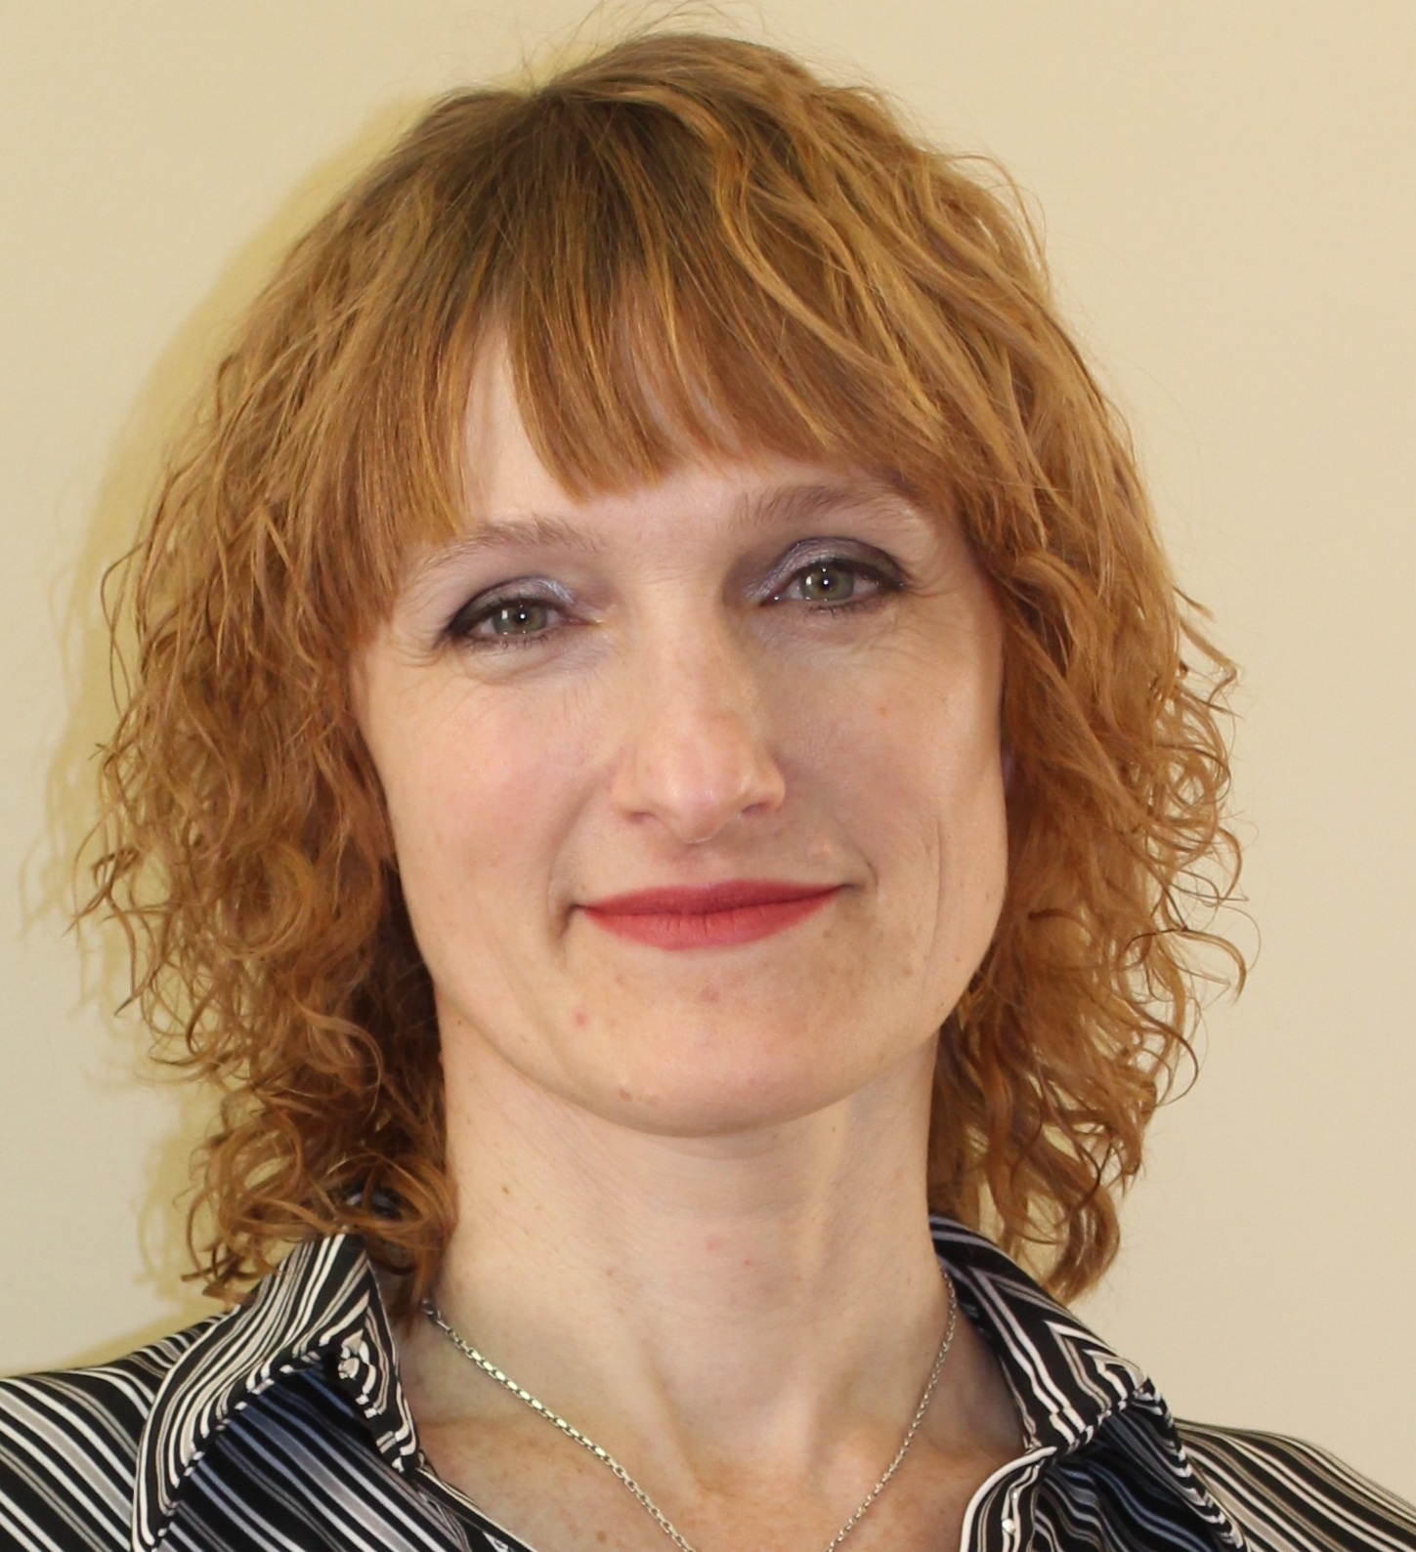

Иванюк Татьяна Витальевна
Преподаваемая дисциплина: Плавание
Должность: Тренер – преподаватель
Категория: Соответствие занимаемой должности
Образование: высшее
г.Калининград ФГОУ ВПО «Российский государственный университет имени
Иммануила Канта»
Специальность «Физическая культура и спорт», квалификация «Специалист
по физической культуре и спорту», 2007г.

Данные о курсах повышения квалификации:

ГАУ КО ДПО "Институт развития образования" г.Калининград,2020г. ««Современные аспекты спортивной тренировки», 24 часа
Курсы повышения квалификации АНО ДПО «Институт современного образования» по программе «Оказание первой помощи в образовательной организации» 16 часов, 2020г.
Общий стаж: 10 лет
Стаж работы по специальности: 9 лет
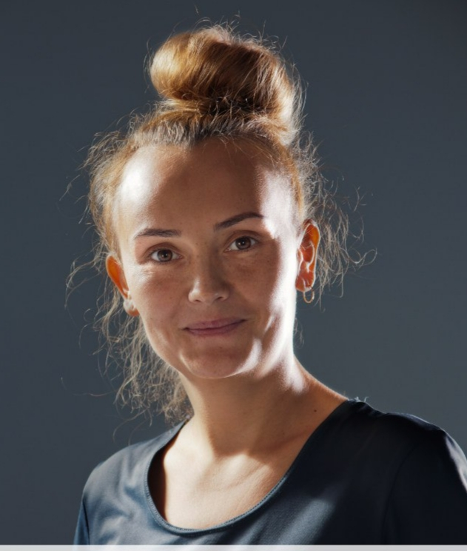

Шевчук Алена Викторовна
Преподаваемая дисциплина: Волейбол
Должность: Тренер – преподаватель
Образование: высшее
Категория: Соответствие занимаемой должности
ФГОУ ВПО "Российский государственный университет имени Иммануила Канта" , Диплом ВСГ 2104604 Квалификация "Специалист по физической культуре и спорта", Специальность "Физическая культура и спорт" , 25.06.2008г.
Данные о курсах повышения квалификации:
ГАУ КО ДПО "Институт развития образования" г.Калининград,2020г. ««Современные аспекты спортивной тренировки», 24 часа
Курсы повышения квалификации АНО ДПО «Институт современного образования» по программе «Оказание первой помощи в образовательной организации» 16 часов, 2020г.
Общий стаж: 10 лет
Стаж работы по специальности: 3 года

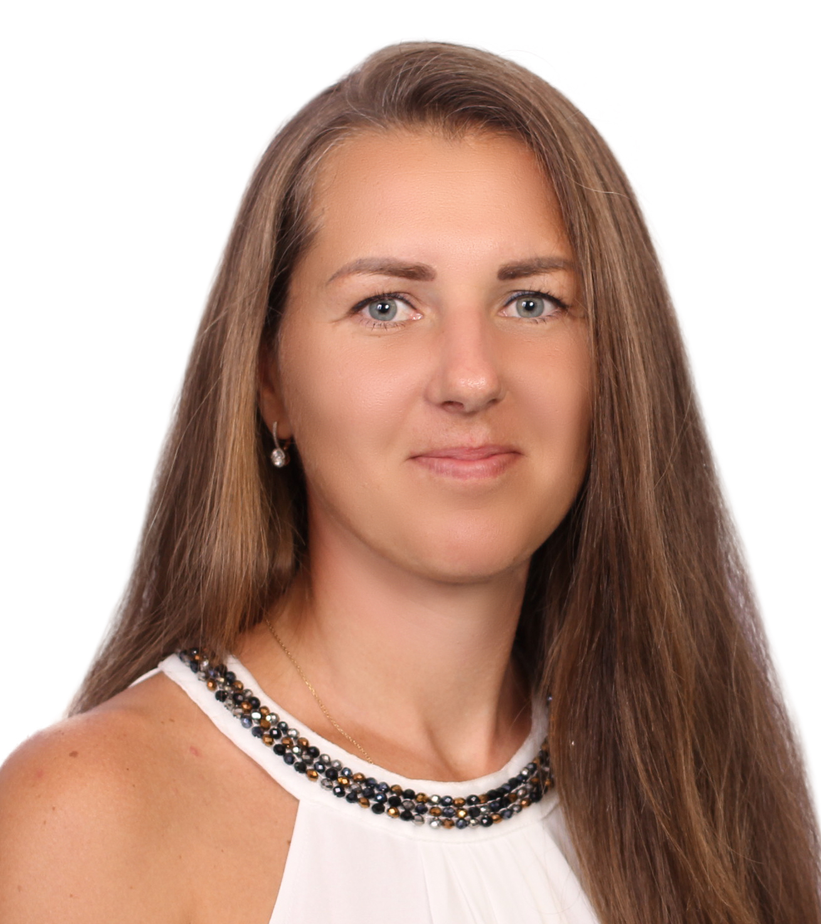

Сафронов Сергей Дмитриевич
Преподаваемая дисциплина: Футбол
Должность: Тренер – преподаватель
Категория: Соответствие занимаемой должности
Образование: высшее
Алтайский государственный педагогический университет
Бакалавр по направлению подготовки 050720.62 Физическая культура, 2015г.
Данные о курсах повышения квалификации:
АНО ДПО «Институт современного образования» г. Калининград
«Актуальные профессиональные компетенции тренера- преподавателя», 2022г. 72 часа
Курсы повышения квалификации АНО ДПО «Институт современного образования» по программе «Оказание первой помощи в образовательной организации» 16 часов, 2020г.
«Подготовка спортивных судей главной судейской коллегии и судейских бригад физкультурных и спортивных мероприятий Всероссийского физкультурно-спортивного комплекса «Готов к труду и обороне» (ГТО)» 72 часа 2016 год (г. Калининград)
Общий стаж: 28 года
Стаж работы по специальности: 17 лет

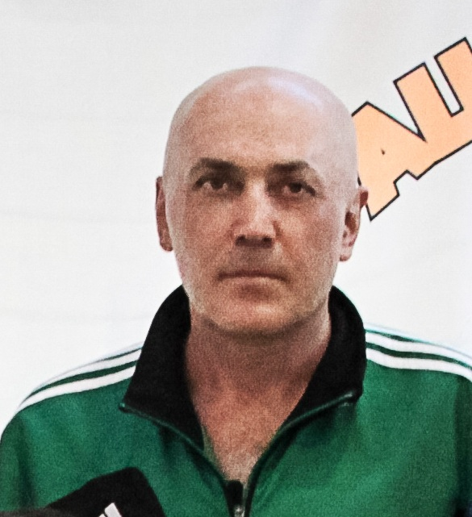

Муравьева Марина Яковлевна
Преподаваемая дисциплина: Волейбол
Должность: Тренер – преподаватель
Категория: Соответствие занимаемой должности
Образование: высшее
Балтийский федеральный университет имени И. Канта
Специальность «Физическая культура», Квалификация «Магистр»,2017г.

Данные о курсах повышения квалификации:
АНО ДПО «Институт современного образования» г. Калининград
«Актуальные профессиональные компетенции тренера- преподавателя», 2022г. 72 часа

АНО ДПО «Институт современного образования» г.Калининград
«Первая помощь в образовательной организации: содержание, объем и юридические основы при её оказании» 18 часов, 2021г.
«Подготовка спортивных судей главной судейской коллегии и судейских бригад физкультурных и спортивных мероприятий Всероссийского физкультурно-спортивного комплекса «Готов к труду и обороне» (ГТО)» 72 часа 2016 год (г. Калининград)

Общий стаж: 24 лет
Стаж работы по специальности: 11 лет

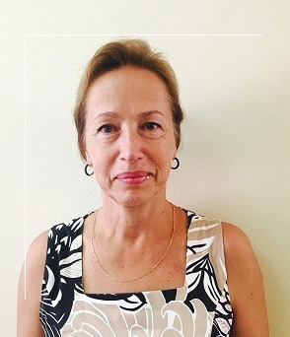

Половой Илья Николаевич
Преподаваемая дисциплина: Футбол, Лёгкая атлетика
Должность: Тренер – преподаватель
Категория: Соответствие занимаемой должности
Образование: высшее
Послевузовское образование
Профессиональная переподготовка
«Педагогический колледж» г.Черняховск», ведение профессиональной деятельности в области физической культуры и спорта , 2019г.

Курсы повышения квалификации:

АНО ДПО «Институт современного образования» г. Калининград
«Актуальные профессиональные компетенции тренера- преподавателя», 2022г. 72 часа

АНО ДПО «Институт современного образования» г.Калининград
«Первая помощь в образовательной организации: содержание, объем и юридические основы при её оказании» 18 часов, 2021г.

Общий стаж: 7 лет
Стаж работы по специальности: 3 года

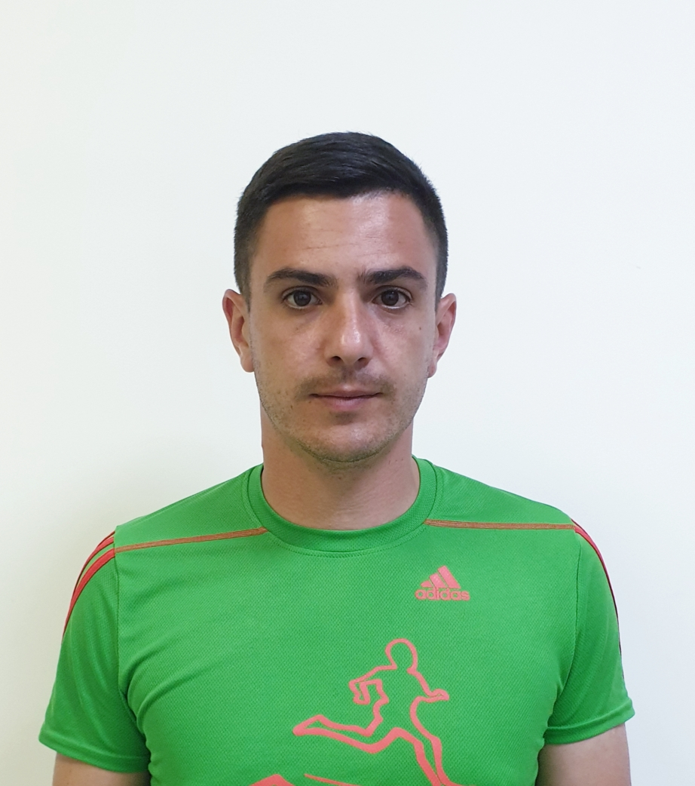

Карбушев Александр Викторович
«Отличник образования Республики Саха(Якутия)»
«Заслуженный тренер Республики Саха(Якутия)
Преподаваемая дисциплина: Лёгкая атлетика
Должность: Тренер – преподаватель высшей категории
Образование: среднее
Красноярский техникум физической культуры Специальность «Физическая культура», Квалификация «Преподаватель физической культуры»

Курсы повышения квалификации:
АНО ДПО «Институт современного образования» г. Калининград
«Актуальные профессиональные компетенции тренера- преподавателя», 2022г. 72 часа

АНО ДПО «Институт современного образования» г.Калининград
«Первая помощь в образовательной организации: содержание, объем и юридические основы при её оказании» 18 часов, 2021г.
.

Общий стаж: 36 года
Педагогический стаж: 30 лет
